Обращайтесь
с понедельника по пятницу
с 9.00 до 18.00
по предварительной записи.

Желаем удачи Вам и вашему ребенку!

Адрес: г. Калининград,
ул. Гостиная, д. 7
Телефон: 8-4012-93-45-04
Email: kaliningrad_cdik@mail.ru,
https://vsegda-ryadom.ru/

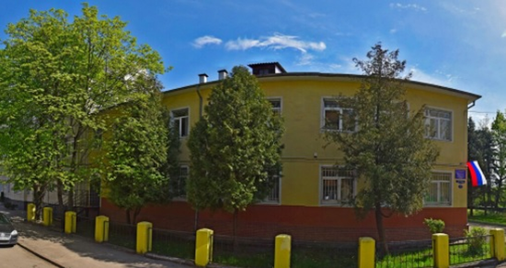

Памятка
для самопощи
человеку,
попавшему в
трудную
жизненную
ситуацию

Вы можете находиться в состоянии растерянности, смятении. Важно понимать, что все те чувства, которые Вы сейчас испытываете, совершенно нормальны в сложившейся ненормальной ситуации. Эмоции, которые буквально захлестывают Вас, мешает адекватно воспринимать происходящее, а значит анализировать и реагировать.
И это соответствует первому, самому короткому этапу переживания горя – шоку, или дезориентации.
Вторым этапом является отрицание, когда Вы можете начать осознавать происходящее, но это осознание настолько тяжело для психики, что она начинает защищаться и отказывать принимать негативные события.
На третьем этапе у Вас может появиться агрессия. Она может быть направлена на себя, окружающих, выражаться в форме поиска виновных в сложившейся ситуации. Это совершенно нормально в данной ситуации.
Четвертым этапом становится собственно горевание, или депрессия. Вы осознаёте, что произошло, что этот факт не изменить, и это вызывает у Вас печаль. И совершенно нормальными в подобных ситуациях являются слёзы, грустное настроение. И важно эти проявления не запрещать себе и не обесценивать. Лишь когда Вы до конца выразите свою печаль, Вы сможете перейти на последний этап – принятие ситуации. Это тот период, когда Вы смиритесь со сложившейся ситуацией, примете её и станете способны строить свою жизнь с учётом изменившихся обстоятельств (новая работа, новые отношения, адаптация и пр.).

